Федеральное государственное бюджетное образовательное учреждение
высшего образования
«РОССИЙСКАЯ АКАДЕМИЯ НАРОДНОГО ХОЗЯЙСТВА
И ГОСУДАРСТВЕННОЙ СЛУЖБЫ
ПРИ ПРЕЗИДЕНТЕ РОССИЙСКОЙ ФЕДЕРАЦИИ»

НИЖЕГОРОДСКИЙ ИНСТИТУТ УПРАВЛЕНИЯ – филиал РАНХиГС

Факультет управления
Кафедра Информатики и информационных технологий
Специальность: 09.04.03 Прикладная информатика
Корпоративные информационные системы управления

Отчет по практической работе №3

по дисциплине: | Основы геоинформационных систем

АВТОР
Обучающийся 3 курса группы Ик-731
Заочной формы обучения
_____________Соколов Д.А.
(подпись) (фамилия, инициалы)
РУКОВОДИТЕЛЬ
оценка ____________________________________
«_____» __________________ 20____ г.
(дата защиты)
_____________Гордеев А.Б.
(подпись) (фамилия, инициалы)

Нижний Новгород, 2026 г.
Практическая работа № 4
Тема: Создание серии тематических карт и их верстка
Цель работы
Создать серию из двух тематических карт по Нижегородской области, выполнить их компоновку на одном листе формата А3 и экспортировать результат в растровый формат.
Исходные данные
Для выполнения работы использовался проект по Нижегородской области, содержащий слои границ районов, населенных пунктов и дорог. В качестве тематической информации использовались атрибутивные данные по районам области. Так как вариант задания определялся самостоятельно, для построения серии тематических карт были выбраны два показателя из атрибутивной таблицы районов. Исходный проект требовал предварительной настройки отображения слоев, а также корректировки охвата карты и масштаба.
Ход выполнения работы
На первом этапе был открыт готовый проект с данными по Нижегородской области. После загрузки рабочего набора были проверены состав слоев и их отображение в панели управления слоями. Все необходимые слои были включены, а их порядок был скорректирован таким образом, чтобы полигональный слой районов области располагался ниже, а линейные и точечные объекты отображались поверх него. Это позволило обеспечить корректное отображение карты и избежать перекрытия элементов.
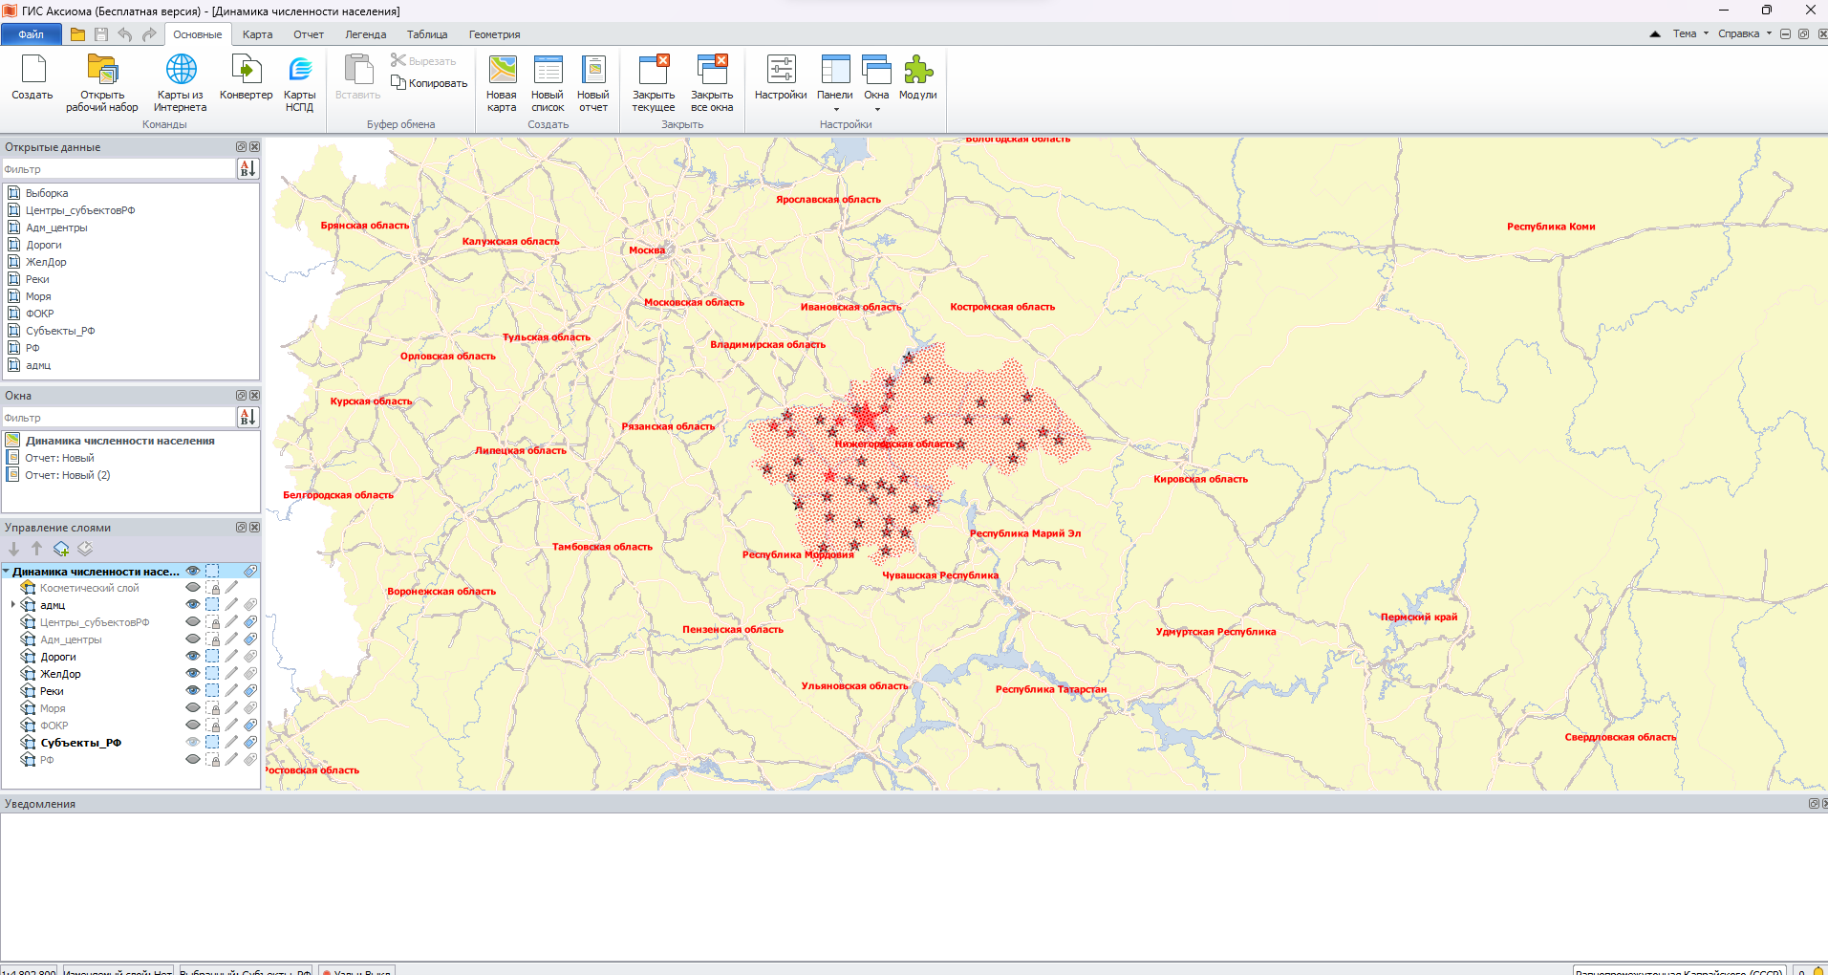
После настройки структуры карты был скорректирован охват картографического изображения. Карта была отцентрирована по территории Нижегородской области, а масштаб был подобран таким образом, чтобы область полностью помещалась в окне карты и была удобна для последующего тематического оформления. Далее была открыта атрибутивная таблица слоя районов области и проанализированы доступные поля.
Для построения серии тематических карт были самостоятельно выбраны два показателя из атрибутивной таблицы районов:
- Численность населения
- Изменение численности населения
Для первой тематической карты был использован показатель [Численность населения ]. На его основе был создан тематический слой с использованием способа оформления [интервалы]. После настройки классификации значений, цветовой гаммы и отображения условных знаков была получена первая тематическая карта, отражающая распределение выбранного показателя по районам Нижегородской области.

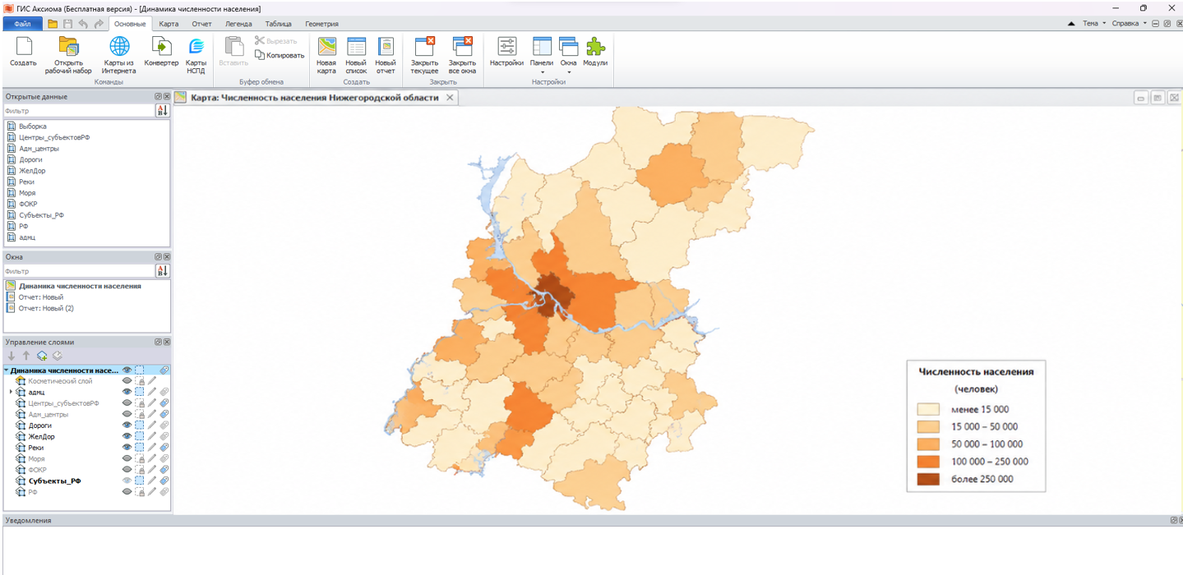
Затем была создана вторая тематическая карта по показателю [Изменение численности населения]. Для ее построения использовался тот же слой районов области, но иное тематическое оформление. В результате была получена вторая карта, позволяющая сравнить пространственное распределение другого атрибутивного признака по той же территории. Использование одного исходного слоя для построения нескольких тематических карт является одной из удобных возможностей ГИС «Аксиома».

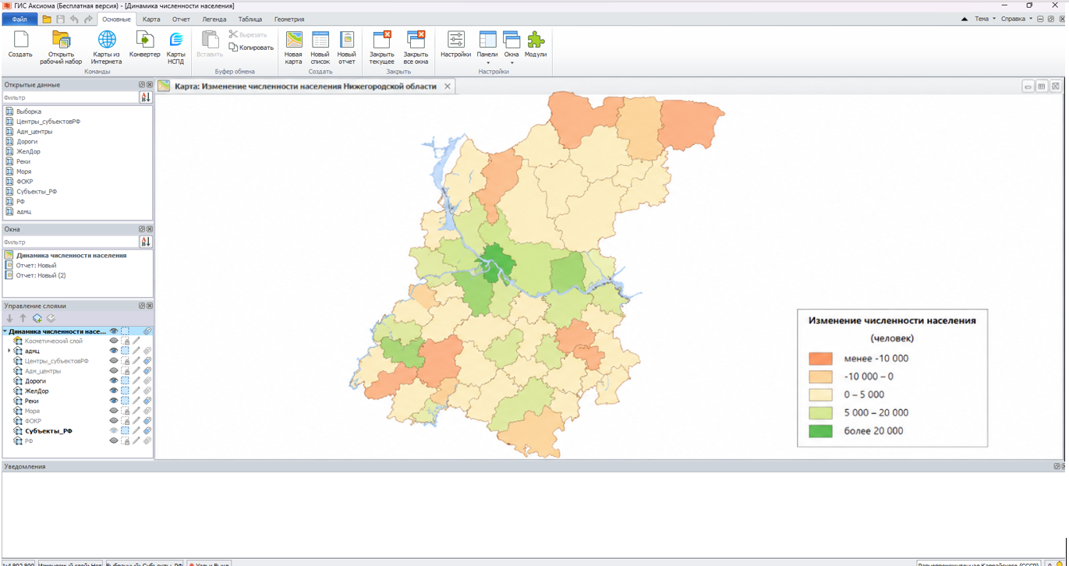

После создания двух тематических карт был сформирован отчет формата А3. На листе были размещены обе карты в единой компоновке: слева — первая тематическая карта, справа — вторая. Для каждой карты была добавлена легенда, а также подписи и общий заголовок листа: «Серия тематических карт Нижегородской области». В результате был подготовлен единый картографический макет, предназначенный для печати и экспорта.
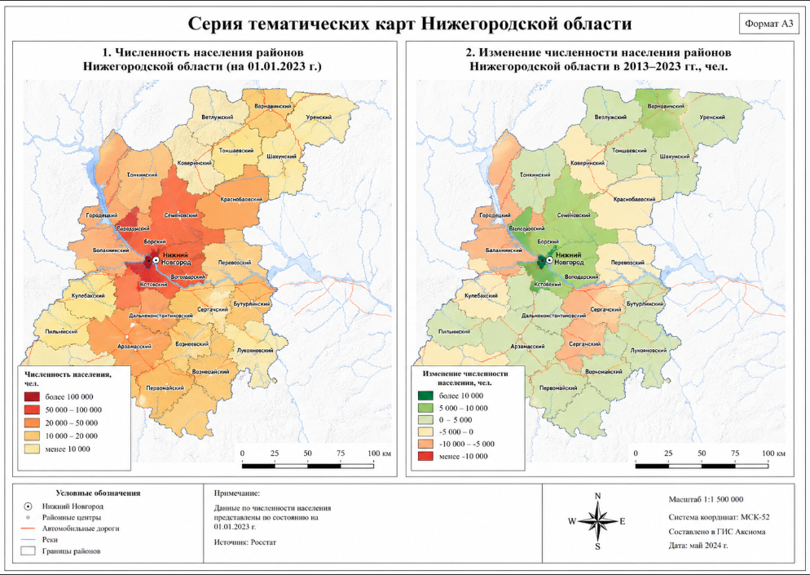
На заключительном этапе рабочий набор был сохранен, после чего готовый отчет был экспортирован в растровый формат PNG с разрешением 300 dpi. Полученный файл представляет собой итоговый результат практической работы.

Вывод

В ходе выполнения практической работы была освоена технология создания серии тематических карт в ГИС «Аксиома». На основе данных по Нижегородской области были построены две тематические карты по самостоятельно выбранным атрибутивным показателям, выполнена их компоновка на одном листе формата А3 и произведен экспорт результата в растровый формат. Практическая работа показала, что ГИС «Аксиома» позволяет эффективно выполнять тематическое картографирование и готовить картографические материалы к печати.

Ответы на вопросы
1. Сколько тематических карт можно создать на базе одного слоя в ГИС «Аксиома»?
На базе одного слоя в ГИС «Аксиома» можно создать несколько тематических карт. Тематическое оформление добавляется как отдельный слой и не изменяет исходные данные.

2. Сколько карт содержится в одном отчете?
В одном отчете может содержаться одна или несколько карт. Их количество зависит от задачи пользователя и выбранной компоновки листа. В практической работе № 4 в одном отчете размещаются две карты.

3. Как задать формат листа для отчета?
Формат листа задается при создании и настройке отчета. В данной работе используется лист формата А3, на котором размещаются две тематические карты.

4. Какие типы тематических карт доступны в «Аксиоме»?
В программе доступны следующие типы тематических карт: интервалы, отдельные значения, знаки, круговые диаграммы, столбчатые диаграммы и плотность точек.

5. Как создать тематический слой?
Для создания тематического слоя необходимо активировать окно карты, выбрать команду Карта → Добавить тематику, затем указать таблицу, поле атрибутивных данных, шаблон оформления и параметры отображения. После этого создается новый тематический слой.

6. Можно ли создать несколько тематических карт на основе одного слоя карты?
Да, можно. Один и тот же слой может использоваться для построения нескольких тематических карт с разным способом отображения данных.

7. Для какого из тематических слоев можно устанавливать свои визуальные режимы и масштабный эффект?
Собственные визуальные режимы и параметры отображения можно задавать для каждого тематического слоя отдельно, так как каждый из них является самостоятельным слоем оформления.

8. Можно ли просматривать несколько тематических слоев одновременно?
Да, можно. В проекте допускается наличие нескольких тематических слоев, и их можно включать или отключать в зависимости от поставленной задачи.

9. Какие инструменты ГИС «Аксиома» помогают в создании тематических карт?
Для создания тематических карт используются атрибутивные таблицы, команда Добавить тематику, настройки тематических слоев, легенда, панель управления слоями и отчет.

10. Как настроить визуальные режимы для тематических карт?
Визуальные режимы настраиваются в параметрах тематического слоя. Можно изменять цвет, стиль, размер условных знаков, диапазоны значений и другие характеристики отображения.

11. Какие ограничения есть на количество тематических карт в «Аксиоме»?
В методичке жесткое ограничение на количество тематических карт не указано. Практически их число определяется удобством работы и структурой проекта.

12. Как создать тематический слой?
Тематический слой создается через команду Карта → Добавить тематику после выбора слоя и нужного поля атрибутивной таблицы. Далее задается тип тематики и ее параметры.

13. Какие типы тематических карт доступны в программе?
В программе доступны интервалы, отдельные значения, знаки, круговые диаграммы, столбчатые диаграммы и плотность точек. Эти способы используются в зависимости от типа данных и геометрии объектов.

14. Как настроить отображение карты и легенды?
Отображение карты настраивается через порядок слоев, параметры видимости, масштаб и свойства тематического слоя. Легенда формируется на основе тематического оформления и затем добавляется в отчет.

15. Как сохранить тематический слой?
Тематический слой сохраняется в составе рабочего набора, поэтому после его создания необходимо выполнить команду Файл → Сохранить рабочий набор.

16. Как настроить отображение условных знаков на карте?
Отображение условных знаков настраивается через свойства слоя и параметры тематического оформления. Для точечных объектов можно изменять форму символов, размер и цвет, а для тематических карт — использовать автоматическое распределение визуальных характеристик.

17. Какие инструменты ГИС «Аксиома» используются для верстки карт?
Для верстки карт используются инструменты окна Отчет: создание нового отчета, добавление элементов отчета, настройка свойств элемента, вставка текста, легенды и карты.

18. Как добавить легенду к тематической карте?
Легенда формируется на основе тематического слоя и затем добавляется в отчет как отдельный элемент компоновки. После этого ее можно разместить в нужной части листа рядом с соответствующей картой.

